НАСЛОВ РАДА, максимално 2 реда, центриран, написан великим словима

Име Презиме; Име Презиме;

Апстракт

Апстракт представља кратак информативни приказ садржаја рада коју читаоцу треба да омогући брзу и тачну оцену његове релевантности. Аутори треба да образложе циљеве истраживања или наведу разлог (разлоге) због кога пишу рад. Затим, потребно је да опишу методе коришћене у истраживању и укратко опишу резултате до којих су дошли. Апстракт треба да садржи до 150 речи.

Кључне речи: до 6 кључних речи одвојених зарезима
JEL класификација: (http://www.aeaweb.org/jel/jel_class_system.php)

Увод

Овај документ представља образац за форматирање радова тако да изгледају као да су већ спремни за штампу. Рад не може бити краћи од 16 страница (највише 18 страница), укључујући апстракт, графиконе, табеле, слике, шеме, прилоге и литературу. Увод, поднаслови, закључак и литература у раду су центрирани, без нумерације, написани малим словима са великим почетним словом.

Формат странице је (ISO) 17,6 x 25 cm или Еnvelope B5 17,6 x 25 cm (Page Setup, Paper Size). Користите 2,5 cm за све маргине. Размак између редова у оквиру једног пасуса је један (Single). За форматирање текста користите фонт Times New Roman, 12 пт. Радове достављати искључиво на ЕНГЛЕСКОМ ЈЕЗИКУ.

Разрада/поднаслов

Разраду дати прегледно и логички структурирану у виду произвољног броја поднаслова.

Графикони, табеле, слике, шеме и прилози су у црно-белој или колор техници, морају да садрже наслов и извор, нумеришу се према редоследу и центрирају.

Величину графикона, слике, шеме и прилога произвољно прилагодити формату и маргинама странице, као и величину фонта у табели, тако да могу јасно и у целини да се прикажу на једној страници. Преломи нису дозвољени.

Табела 1: Наслов табеле, сама табела је центрирана
Прво | Друго | Треће | Четврто | Пето
Текст | Текст | Текст | Текст | Текст
Извор: Извор са референцом

Слика 1: Процентуално учешће смештајних јединица у структури хотелских капацитета у 2011. и 2012. години
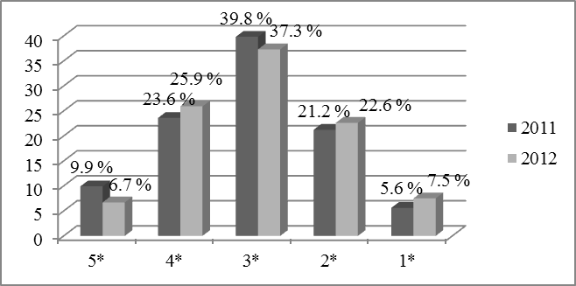
Извор: Извор са референцом

Формуле треба центрирати на страници са нумерацијом, као у наредном примеру. Препоручује се форматирање редова са формулама у Microsoft Word-у (MathType).
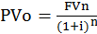 (1)

Набрајање...
- Прво
- Друго
- Треће

Нумерисање...
- Прво
- Друго
- Треће

Поднаслов

Текст...

Поднаслов

Текст...

Закључак

Текст закључка...

Литература

1. ...
Литература сa нумерацијом наводи се абецедним редоследом према презимену аутора или институцији као аутору.

Референца треба да садржи следеће елементе и прати редослед навођења:
- Презиме и име аутора/коаутора или институција као аутор
- Година издања, у заградама ():
- Наслов рада (Italic),
- Назив публикације/скупа,
- Назив и место издавача/место и датум одржавања скупа,
- Волумен и број публикације,
- Стране од-до.

Пример:
Књига
1. E.g. Rayport, F., Jaworski, J. (2003). Introduction to E-commerce, McGraw-Hill, New York.

Рад у часопису
1. E.g. Keller, K. (1993). Conceptualizing, Measuring, and Managing Customer-Based Brand Equity. Journal of Marketing, Vol. 57, No. 1, 1-22.

Рад у зборнику са конференције
1. Čerović, S. (2012). Savremeni koncepti strategijskog upravljanja turističkom destinacijom. Naučni skup sa međunarodnim učešćem "Turizam: izazovi i mogućnosti", Trebinje, 7, 39-51.

Референца у облику интернет документа (pdf, word, powerpoint, excel и сл.) наводи се, такође, абецедним редоследом према презимену аутора документа или институцији као аутору (уколико нису познати аутор и институција као аутор, разврстава се према називу документа), треба да садржи следеће елементе и прати редослед навођења:
- Презиме и име аутора/коаутора или институција као аутор,
- Назив документа (Italic),
- Интернет адреса у целости,
- Датум када је сајт посећен, у заградама ().
Пример:
1. Kraizer, S., Safe child, http://www.safechild.org/, (29 October 2012).

Уколико је реч o интернет референци у форми одређене информације/ податка са неког сајта, где нису познати аутор, институција као аутор и назив документа, онда се таква референца наводи, такође, абецедним редоследом према наслову текста на сајту, треба да садржи следеће елементе и прати редослед навођења:
- Наслов текста на сајту,
- Интернет адреса у целости,
- Датум када је сајт посећен, у заградама ().
Пример:
1. Safe child, http://www.safechild.org/, (29 October 2012).

ДОДАТНЕ НАПОМЕНЕ

Приликом цитирања унутар текста, када у реченици спомињете аутора и наводите његове речи, онда после имена аутора треба навести годину издања цитираног текста у загради, а на крају реченице потребно је навести број стране на којој се налази реченица у тексту из кога наводите: према Черовићу (2012), "цитирани текст" (p.10). Када се аутор не спомиње у реченици онда његово презиме, годину издања рада и број стране у раду навести у загради и на крај реченице, а ако је цитат настао парафразирањем или резимирањем, онда податак о броју стране није неопходан (Harish, 2012). Уколико се наводи две или више референци истог аутора, а при том су објављене у истој години, позив на референце треба навести на следећи начин (Harish, 2008а; Harish, 2008b). Када су два аутора рада, наводе се презимена оба аутора на следећи начин (Tew & Barbieri, 2012). Позив на референце у тексту за радове са више од два аутора треба навести на следећи начин (Luque-Martinez et al., 2007). Када цитирате извор који не приказује број страна (као што су електронски извори) користите презиме аутора и годину објављивања, уколико је аутор познат, а уколико је аутор корпорација или организација, назив организације и годину објављивања (Ministarstvo finansija i privrede, 2013).

Обавезно проверити да ли су све референце из литературе цитиране у тексту рада.

Између пасуса треба да постоји један празан ред. И у литератури такође.

Ваш рад треба да садржи најмање два аутоцитата по аутору следећих категорија: тематски зборника или часопис међународног значаја или монографија националног значаја или монографија међународног значаја (за ауторе из Србије – најмање два аутоцитата по аутору категорија М10 или М20 или М40).

Име Презиме, титула, научно звање, назив и адреса институције из које долази, број телефона, мејл адреса
Име Презиме, титула, научно звање, назив и адреса институције из које долази, број телефона, мејл адреса

